ИНСТРУКЦИЯ ЗА УПОТРЕБА
Апарат против хъркане Somnofit-S/ Somnofit-B

1. Предназначение: апарат против хъркане.
2. Принцип на действие: Устройството придвижва долната челюст леко напред, което освобождава дихателните пътища и премахва:
- хъркането;
- лека до умерена сънна апнея (след лекарска консултация).

3. Съдържание на комплекта
- Горна шина с 1 кукичка отпред;
- Долна шина с 2 кукички отзад;
- Пластина за отпечатък;
- индикатор за температурата на водата (черен диск със зелен център);
- кутия за съхранение с вентилационни отвори;
- комплект от 8 гъвкави ленти;
- инструкция за употреба.

4. Подготовка за употреба: Оформяне по зъбите (термоформоване):
A — Горна шина
Поставете диска-индикатор за температура в съд със 7–8 см студена вода
Загрейте водата
Изключете котлона, когато центърът на диска стане червен (80°C)
Потопете горната шина за 3 минути
Важно:
Не оставяйте в кипяща вода
Направете отпечатъка до 10–15 секунди след изваждане
Извадете с лъжица и отцедете

Поставете, като централната кукичка е между горните резци
Нагласете ширината към челюстта
Поставете пластината за отпечатък
Захапете силно
Притиснете отпред с пръсти
Отпуснете и изплакнете със студена вода
Оставете в устата да се охлажда поне още 2 минути, преди да започнете формоването на долната шина.
Шината остава в устата по време на формоване на долната.

B — Долна шина
Повторете същото без пластината, като:
Горната шина остава в устата
Подравнете резката на долната шина към куката на горната
Изчакайте да се охлади 2-3 минути.

Извадете термоформованите шини.

C — Поставяне на лентата
Отрежете лента №4
Закачете я за горната шина и завъртете ¼ оборот
Закачете към долната и заключете
Проверка на отпечатъка
Зъбите трябва да са ясно оформени
При нужда повторете процедурата
Може да се подрежат излишни ръбове
Други промени са забранени

5. Настройка на изтеглянето на долна челюст.
Чрез избора на дължината на лентата регулирате придвижването на долна челюст напред. По-късите ленти придвижват повече челюстта напред, а по-дългите по-малко. Целта е при оптимален комфорт да постигнете достатъчно отваряне на въздуховода, за да не се хърка.
Препоръчителни манипулации:
Първата седмица използвайте през вечер
Започнете с лента №4 (~6 мм)
Обичайно са нужни 4.5–7.5 мм
При дискомфорт – използвайте по-нисък номер
При слаб ефект – по-висок номер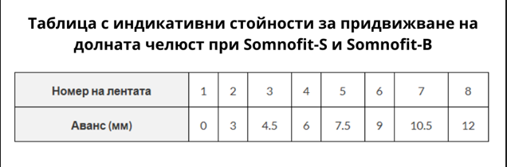

6. Възможни странични ефекти
Чувствителност на зъбите, болка в ухото, сухота в устата, гадене, промяна в захапката. В тези случаи пробвайте с по-дълга лента.
При продължаващи проблеми прекратете употребата и се консултирайте с лекар.
7. Поддръжка
Почиствайте сутрин, съхранявайте в хладка вода с таблетка за протези и проверявайте за повреди.
8. Съхранение и изхвърляне
Пазете далеч от светлина.
9. Кога НЕ трябва да се използва
Не използвайте устройството при:
- подвижни зъбни протези;
- болки в челюстните стави;
- нестабилни зъби;
- горна или долна челюст с по-малко от 10 зъба;
- при бруксизъм;
- възраст под 18 години.
10. Важни препоръки:
- Препоръчва се предварителен стоматологичен преглед.
- Ако чувствате силна дневна сънливост – консултирайте се с лекар.
- Пазете от деца.
- Не оставяйте устройството във вряща вода.
- Между изваждането от горещата вода и оформянето в устата не трябва да минават повече от 10–15 секунди.

